LA MANSEDUMBRE HACE MARAVILLAS
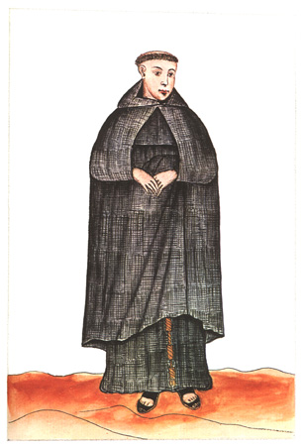
Sucedió en París hacia 1880. Y el protagonista fue un franciscano llamado Fidel. Atravesaba el buen religioso una de las calles principales de la ciudad para ir a celebrar la santa Misa en el lugar que se le había designado. Al mismo tiempo salía de un café un militar oficial de alta graduación. Al ver al religioso, después de haberlo mirado de pies a cabeza, comenzó á burlarse de él con palabras poco conformes con la urbanidad.
-- Me insultáis— le dijo el religioso— y exijo una reparación.
-- Concedida—contestó el oficial ofensor. ¿Qué es lo que deseáis?
-- Batirme con vos, si es que tenéis suficiente valor para aceptar mi reto
-- Pues sólo faltaba que pongáís en duda mi honor.
-- La valentía se prueba con las armas, no se afirma con palabras vacías
-- Sois el ofendido. Elegid lugar y el arma
-- Elijo yo, señor. Mañana a las 7 de la mañana. El lugar: la iglesia de los franciscanos de tal calle. El arma también la designo yo: La confesión en el confesonario. Si tenéis lo que decís que tenéis, allí os espero. Si no lo tenéis, no vayáis y toda la gente que aquí nos mira sabrá que sois un cobarde charlatán
Quedó el militar tan desconcertado ante la valentía del fraile, que no supo qué decir.
Al día siguiente las puertas de la Iglesia estaban llenas de gente. Y a las siete en punto el militar cruzaba el umbral entre el murmullo de la gente, que miraba el arma en la cintura y la fiereza en los ojos.
El franciscano sentado con serenidad en el confesionario, hizo un gesto al militar cuadrado en frente. Se acercó. Sacó las armas y las arrojó al suelo. Se arrodilló y pasó media hora. Luego se levantó, mientras el sacerdote hacia sobre él la señal de la cruz.
A los curiosos que miraban, les dirigió una mirada victoriosa.
-- Señores, he ganado el desafío. Hacía muchos años que no me confesaba y este sacerdote de Dios me ha derrotado. No me avergüenzo de mi derrota. Me alegro.
-- El sacerdote, asomó la cabeza por el confesonario, diciendo: “No lo crean del todo, señores. El único que ha vencido aquí es Cristo. Yo no soy más que su criado. Si alguno de Vds. quiere participar de la victoria, puede acercarse”.
Toda la mañana y al día siguiente no faltaron personas en el confesonario, aunque ninguno de ellos volvió a saber más del caballero militar, que por cierto siguió durante muchos años siendo amigo fiel del franciscano ofendido.

